 | CIÈNCIES SOCIALS – POLIS 2  Tema 1: L’Islam i Al-Àndalus | ^{Nota} | QÜESTIONARI – 2
Nom i cognoms: |  | Curs: | Data:

5. Del califat de Còrdova als regnes de taifes
1.- Quin emir va accedir al poder d’Al.Àndalus l’any 912? .............................................................................................................
2.- Quins regnes cristians hi havia en aquest moment? ....................................................................................................................
3.- Què es va proclamar Abd-al-Rahman III? ......................................................................................................... quin any? ........
4.- Resumeix l’època del califat de Còrdova: ..................................................................................................................................
...........................................................................................................................................................................................................
...........................................................................................................................................................................................................
...........................................................................................................................................................................................................
5.- Què van ser els regnes de taifes? .................................................................................................................................................
...........................................................................................................................................................................................................
6.- Quines van ser les taifes més importants? ...................................................................................................................................
7.- Quins pobles van venir del nord d’Àfrica per ajudar als musulmans? ........................................................................................
8.- Quin va ser l’últim regne taifa? ...................................................................................................................................................
9.- Què va fer possible la seva pervivència fins al segle XV? ..........................................................................................................
...........................................................................................................................................................................................................
...........................................................................................................................................................................................................

6. L’economia i la societat andalusines
10.- Quin era el centre de l’activitat econòmica al món islàmic? ........................................ Què es feia allà? ................................
...........................................................................................................................................................................................................
...........................................................................................................................................................................................................
11.- Quines noves tècniques van introduir a l’agricultura ? .............................................................................................................
...........................................................................................................................................................................................................
...........................................................................................................................................................................................................
12.- Quin tipus d’artesania va progressar? .......................................................................................................................................
13.- On es venien els productes? ......................................................................................................................................................
14.- Quins tres grups hi havia entre la població musulmana?
a) .................................................................................................................................................................................................
.................................................................................................................................................................................................
b) .................................................................................................................................................................................................
.................................................................................................................................................................................................
c) .................................................................................................................................................................................................
.................................................................................................................................................................................................
15.- Quins eren els grups dels no musulmans?:
a) .................................................................................................................................................................................................
.................................................................................................................................................................................................
b) .................................................................................................................................................................................................
.................................................................................................................................................................................................
16.- En què es diferenciaven socialment els no musulmans de la població musulmana? ................................................................
...........................................................................................................................................................................................................
...........................................................................................................................................................................................................

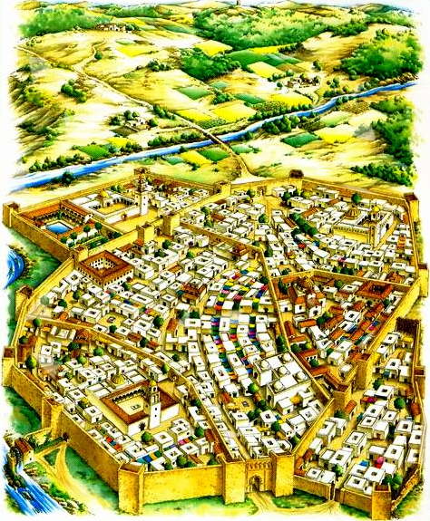
17.- En la ciutat de’Al-Andalus que tens a sota intenta identificar tres mesquites, l’almodí, el palau senyorial, la muralla, el raval, una sínia, el soc i unes alqueries .

7. La cultura i l’art islàmic
18.- En quins tipus de coneixements van destacar els musulmans? .................................................................................................
........................................................................................................................................................................................................... ...........................................................................................................................................................................................................
...........................................................................................................................................................................................................
...........................................................................................................................................................................................................
19.- Quins són els elements identificatius de l’arquitectura musulmana? ........................................................................................
...........................................................................................................................................................................................................
...........................................................................................................................................................................................................
20.- On poden trobar exemples d’arquitectura musulmana en Espanya? .........................................................................................
...........................................................................................................................................................................................................
...........................................................................................................................................................................................................
...........................................................................................................................................................................................................

